Субботник в МБУ "ЦСО" Тарасовского района
В преддверии Пасхи и Праздника Весны и Труда работники МБУ "ЦСО" Тарасовского района приняли активное участие в субботнике по наведению санитарного порядка на всех территориях сельских поселений, а также была оказана помощь в уборке кладбищ. Весь коллектив дружно и слаженно сгребали прошлогоднюю траву и листву, убирали бытовой мусор, белили деревья.
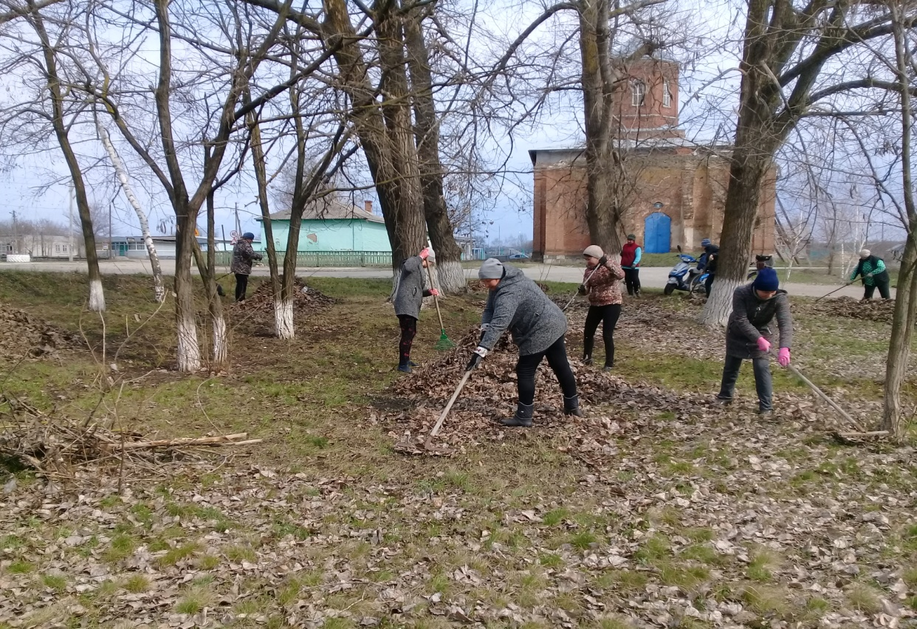
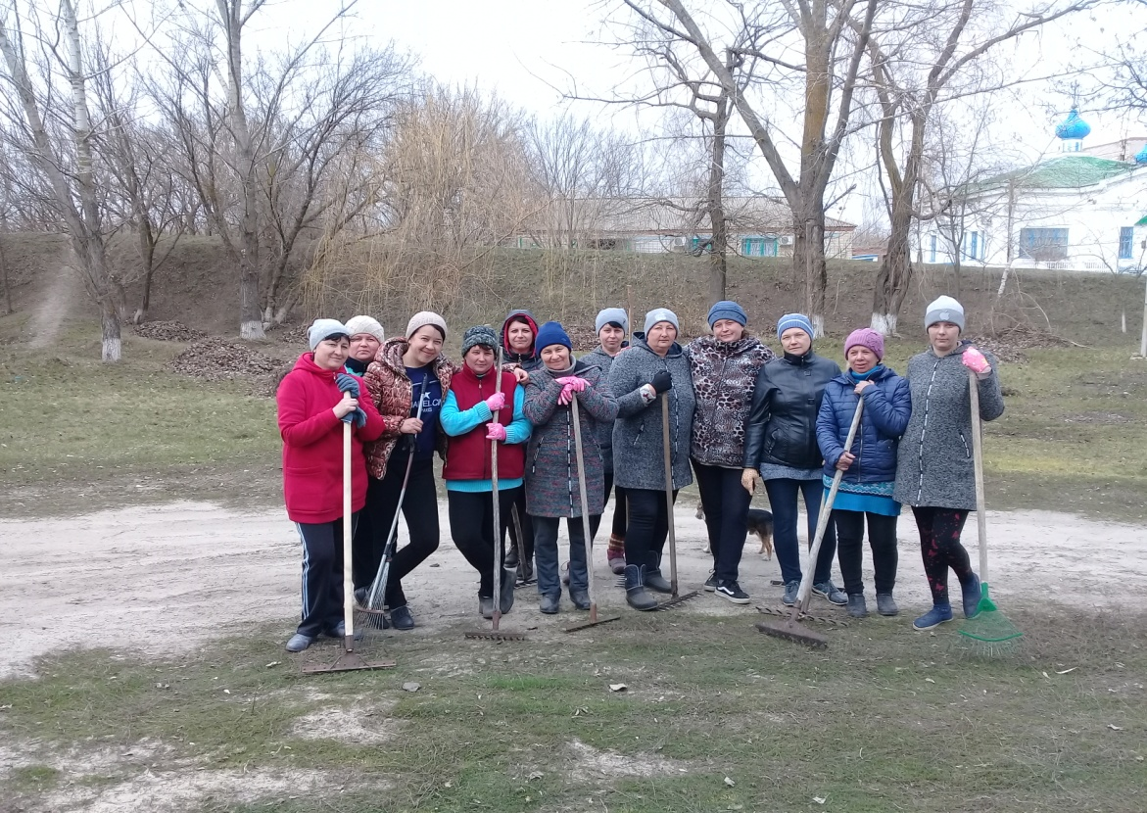
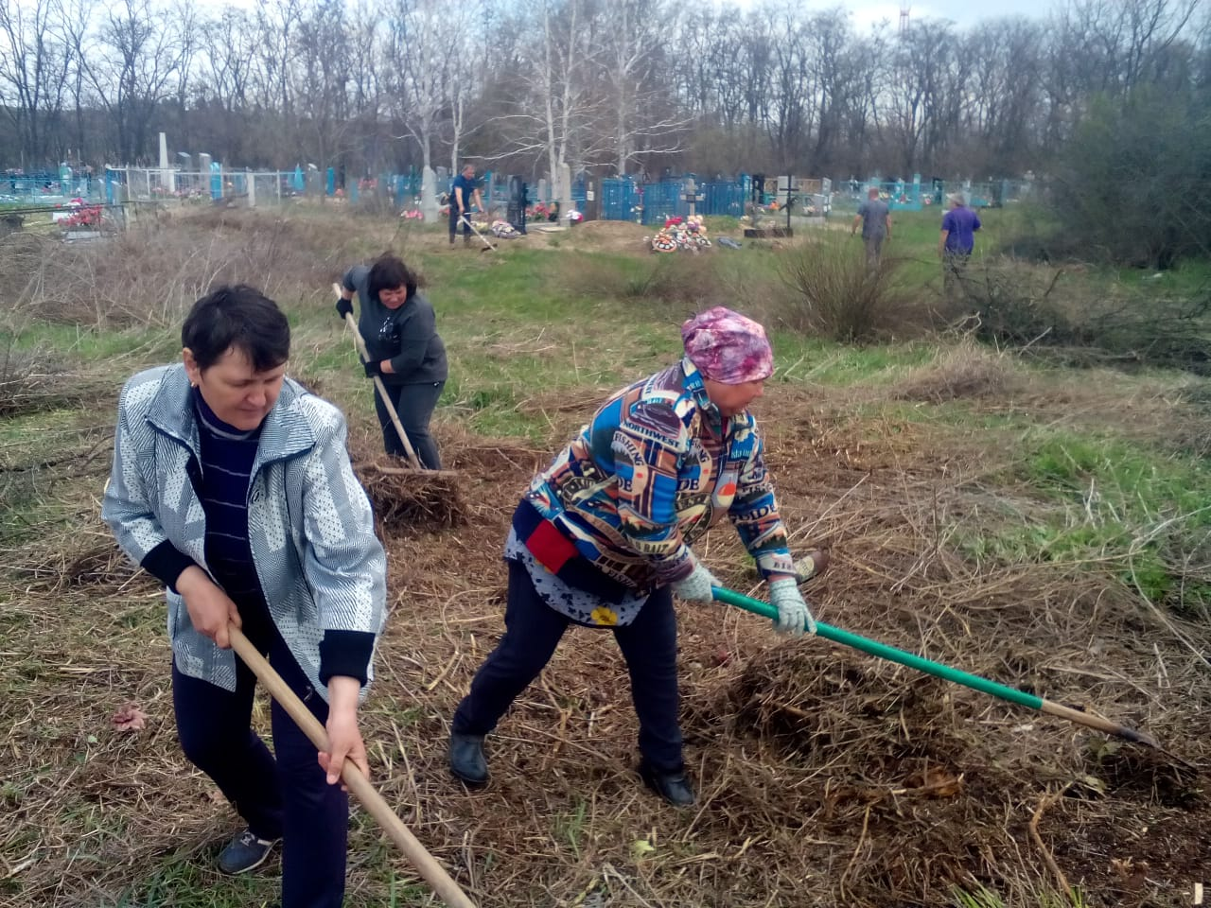
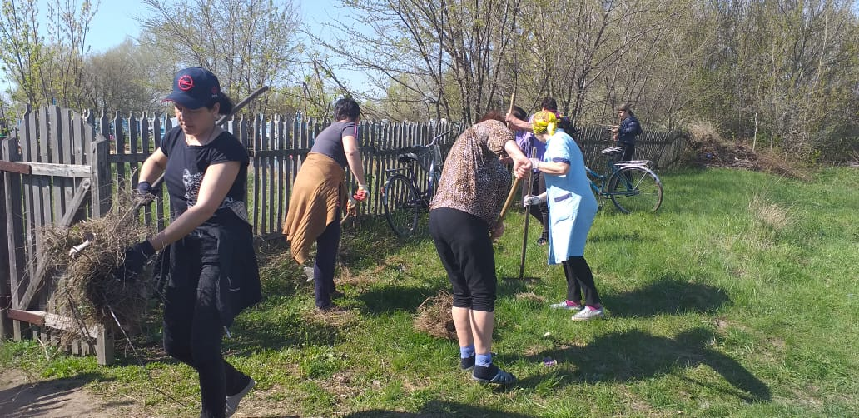

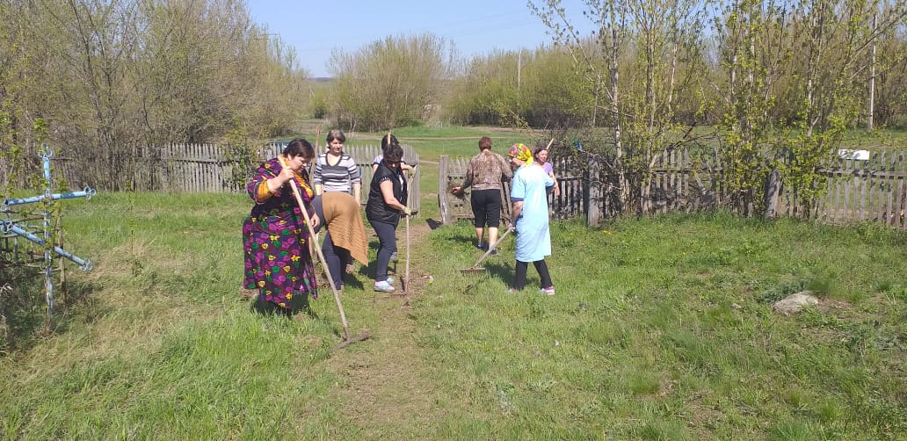
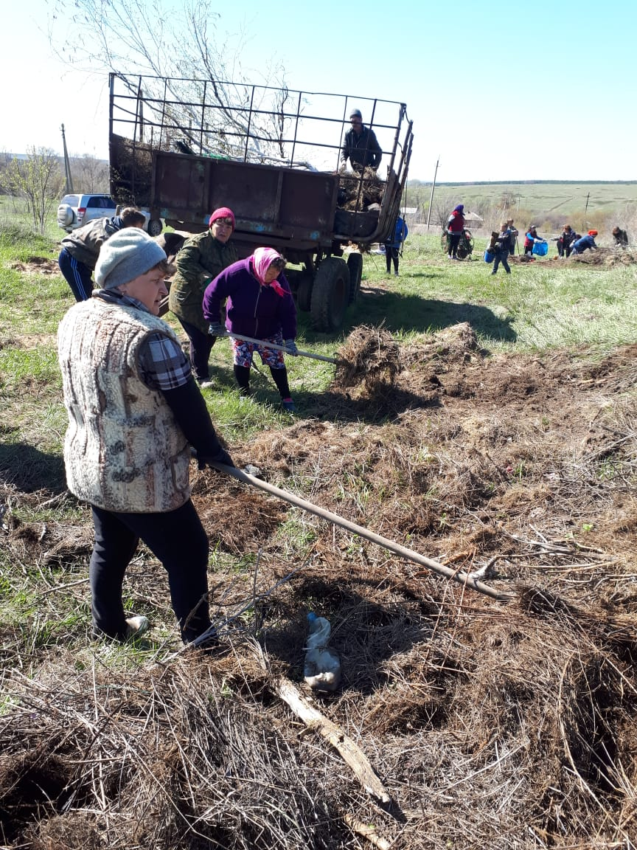
В социально-реабилитационном отделении № 3 прошел субботник по благоустройству территории
